Aussac-Vadalle, le 24 octobre 2018

Mme LOUIS Prisca
23 rue du Château d’Eau
16560 AUSSAC-VADALLE

Objet : Invitation au banquet des Anciens Combattants du 11 novembre 2018

Madame,

J’ai l’honneur de vous inviter au banquet du Centenaire de l’Armistice de 1918.

Votre conjoint pourra également participer à ce banquet pour un coût de 15 €. Vous trouverez au verso le menu proposé.

Le repas de votre fille est offert par l’Amicale des Anciens Combattants.

Pour une bonne organisation de cette journée, je vous remercie de me confirmer votre participation avant le 01 novembre 2018.

Je vous remercie pour votre implication dans la cérémonie de la commémoration du Centenaire de l’Armistice.

Je vous prie d’agréer, Madame, l’expression de mes sentiments les meilleurs.

Le Maire,
Gérard LIOT

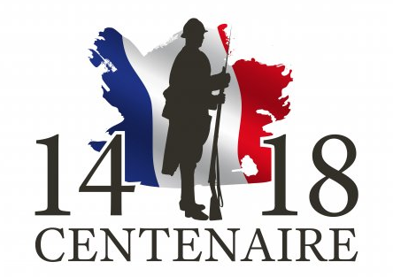

AMICALE DES ANCIENS COMBATTANTS D’AUSSAC-VADALLE

Organise

Le Dimanche 11 Novembre 2018 à partir de 12 h 30
Salle Socioculturelle d'Aussac-Vadalle

LE REPAS DU CENTENAIRE DE L'ARMISTICE

MENU

Apéritif
Cocktail Charentais et ses assortiments de toasts du terroir

Entrée
Marbré de foie gras
accompagné de sa compote de figue et de son pain d'épice maison

Poisson
Rôti au deux saumons pochés au champagne

Plat et ses légumes
Tournedos de magret de canard
accompagné d'un écrasé de pomme de terre, d'une sauce aux girolles
et de tagliatelles frais et pleurotes

Assiette de fromage affiné et sa salade

Dessert
Framboisier

Vins appropriés à chaque plat - Café

